Cosecha todavía más eficiente: Depósito de hilera automático para segadoras NOVACAT V

Actualización digital disponible en la siguiente campaña
Pöttinger ha ofrecido un primer adelanto de la nueva característica "depósito de hilera automático" en Agritechnica 2025. En la próxima campaña, la ampliación digital para segadoras NOVACAT V 10000 ED/RC COLLECTOR está por fin disponible. Las segadoras combinadas con cinta transportadora transversal depositan el forraje siempre correctamente gracias al depósito de hilera automatizado. Juntar parcialmente hileras - el corte en tablas - se convierte en eficiente y fácil como nunca antes.
Casi un 40 por ciento menos de trabajo de hilerado, gasto de combustible reducido y una mejor ocupación de la máquina gracias al mayor flujo en la hilera aportan una clara economicidad de la cosecha de forraje. Además, al saltar vías de conducción, amplía el radio de giro, lo que reduce los daños en la capa de hierba.
En el pasado, el sistema de juntar hileras para los conductores era exigente, siempre hacía falta conmutar la cinta transportadora transversal de forma manual. El depósito de hilera automatizado de Pöttinger se encarga de forma autónoma del giro de la unidad de cinta transportadora transversal en función de la vía de conducción seleccionada. El resultado: El forraje va depositado siempre correctamente, el riesgo de errores de manejo se reduce considerablemente. Los conductores se pueden concentrar plenamente en la máquina y el ambiente, lo que aporta una clara despreocupación.
Si la máquina va equipada con Pöttinger Connect, la App HARVEST ASIST representa el patrón de corte de forma gráfica y clara en el mapa. Los conductores tienen así una completa visión conjunta para una planificación eficiente de su jornada laboral.
Previsión de imágenes:

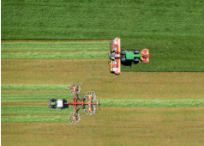 | 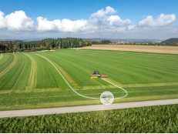
El depósito de hilera automatizado está disponible en la siguiente campaña | Cortar en tablas con el depósito de hilera automatizado es más fácil que nunca antes
https://www.poettinger.at/de_at/newsroom/pressebild/179386 | https://www.poettinger.at/de_at/newsroom/pressebild/180339
Más fotos optimizadas para imprimir: http://www.poettinger.at/presse

